H4: ELEKTRPDELOCALOSATIE EN RESONANTIE

4.1. Elektrodelocalisatie

4.1.1. Gelokaliseerde elektronen

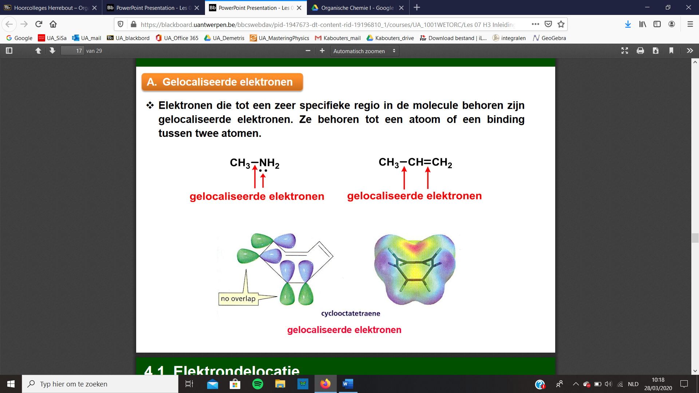= elektronen die tot een zeer specifieke regio behoren. Ze behoren tot een atoom of een binding tussen twee atomen

* Elektronen worden gedeeld door drie of meerdere atomen
* Elektronen delocalisatie gebeurt **enkel** wanneer de **p-orbitalen kunnen overlappen**
* Voorbeelden: benzeen, acetaation

4.2. Resonantievormen

* De verschillende structuren van gelokaliseerde elektronen zijn resonantievormen
* De omzetting van de ene resonantievorm naar de andere wordt weergegeven door een pijl, de pijlen mogen niet in verschillende richtingen staan
* De **resonantiehybride** (=gewogen gemiddelde resonantievormen) stelt de werkelijke structuur/realiteit voor. De resonantievormen doen dit niet
* Regels voor het tekenen van resonantievormen
* Enkel elektronen verhuizen
* Enkel π-elektronen en vrije (niet bindende) elektronenparen kunnen verhuizen
* Het totale aantal elektronen zal niet veranderen, evenals het aantal gepaarde en ongepaarde elektronen

4.2.1. verhuis van π elektronen naar positieve ladingen of π bindingen

* Positieve lading verandert van plaats
* Elektronen delocaliseren, partiële pos lading 🡪 concentratiegebied zal zich verspreiden
* Een sp3 koolstof kan geen elektronen accepteren
* 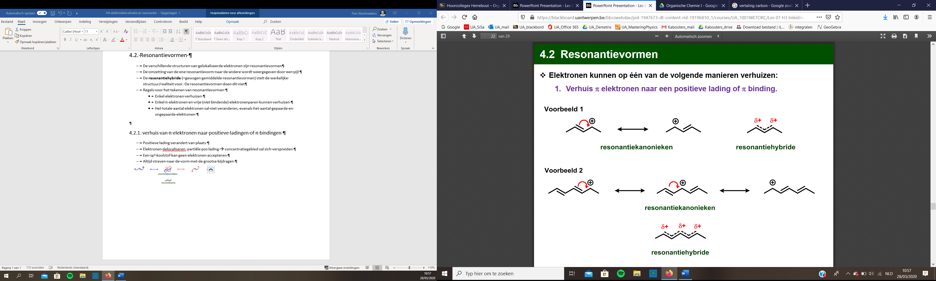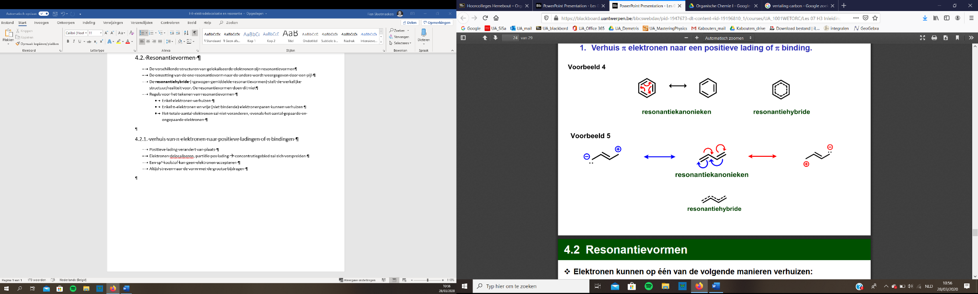Altijd streven naar de vorm met de grootse bijdragen

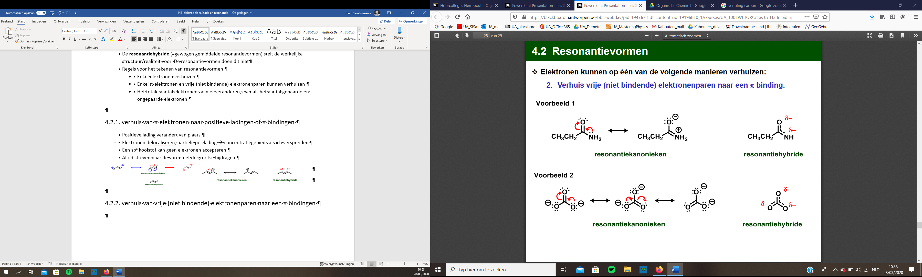4.2.2. verhuis van vrije (niet bindende) elektronenparen naar een π bindingen

4.2.3. verhuis van niet bindende elektronen naar een π bindingen

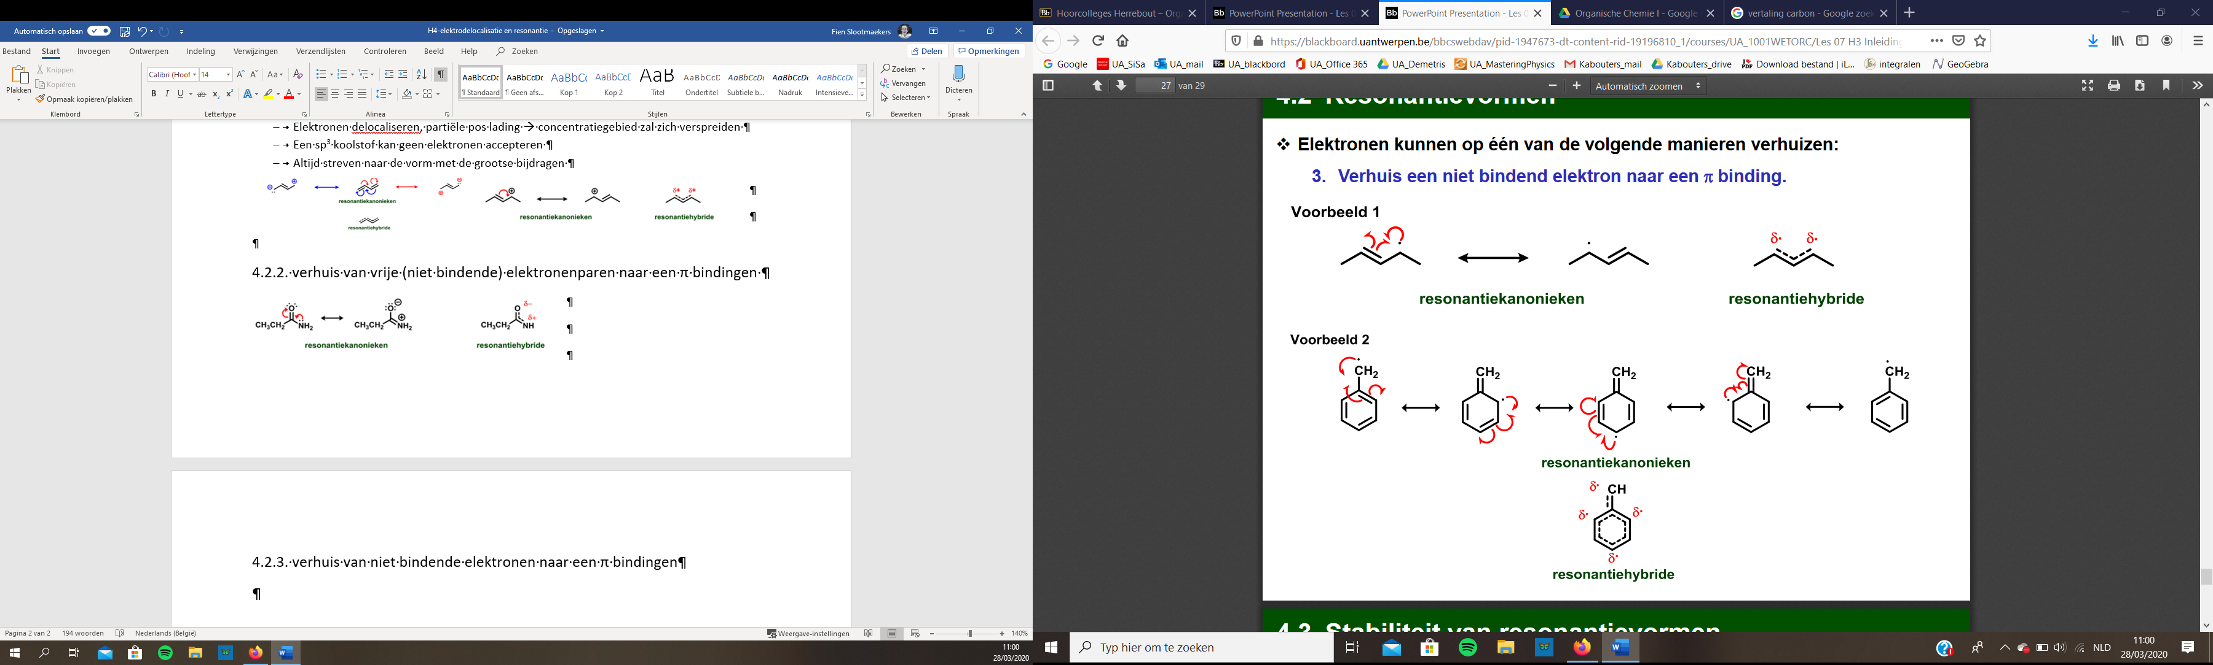

4.3. Stabiliteit van resonantievormen

* Resonantievormen dragen **niet noodzakelijk** **gelijk bij** tot de resonantiehybriden
* Hoe meer resonantievormen bijdraagt tot de resonantiehyriden, hoe meer de werkelijke structuur zal aansluiten bij deze resonantievorm

4.3.1. Carboxylic acid

* 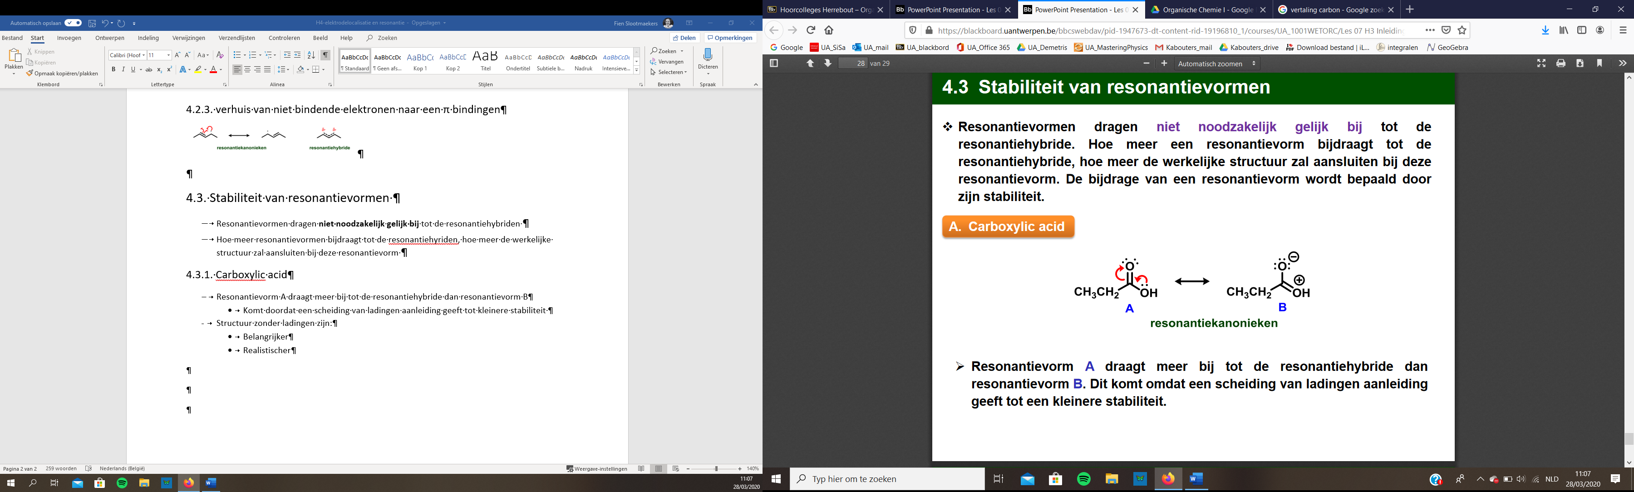Resonantievorm A draagt meer bij tot de resonantiehybride dan resonantievorm B
* Komt doordat een scheiding van ladingen aanleiding geeft tot kleinere stabiliteit
* Structuur zonder ladingen zijn:
* Belangrijker
* Realistischer

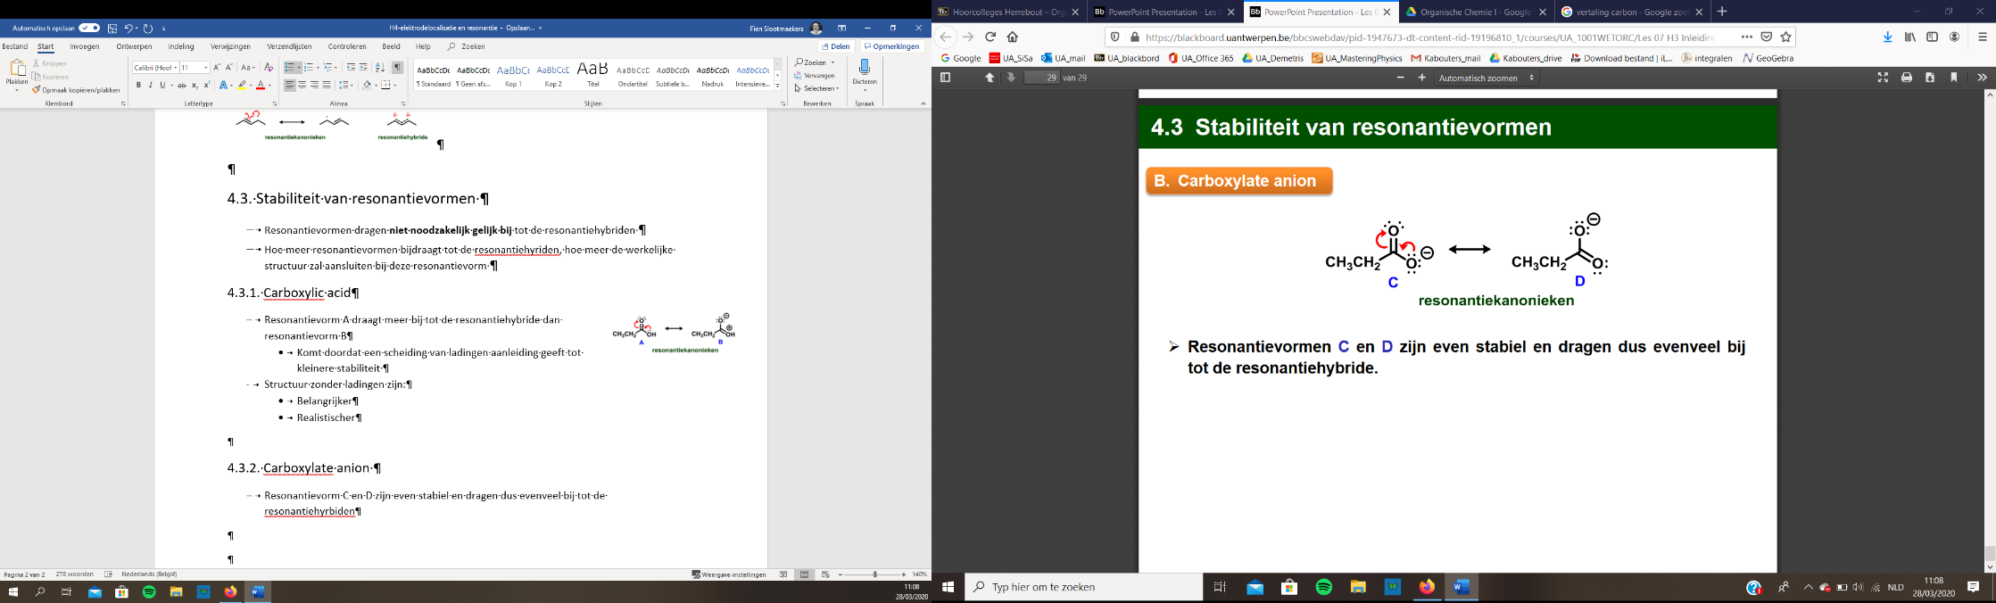4.3.2. Carboxylate anion

* Resonantievorm C en D zijn even stabiel en dragen dus evenveel bij tot de resonantiehyrbiden

4.3.3. 3-buten-2-one

* Als elektronen in meer dan één richting kunnen verhuizen, zullen ze liever naar het meest **elektronegatief atoom** verhuizen
* 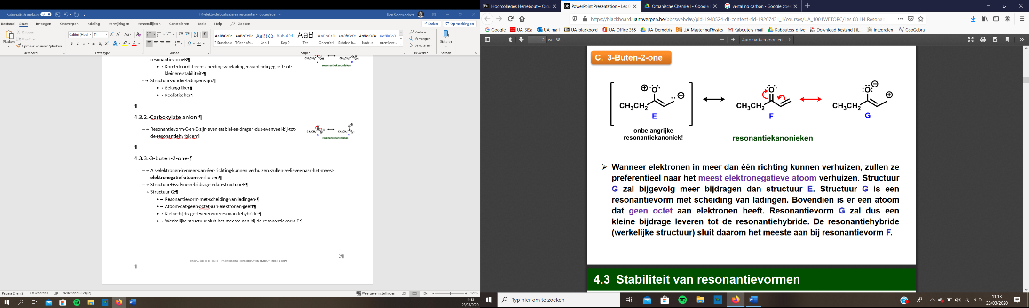Structuur G zal meer bijdragen dan structuur E
* Structuur G:
* Resonantievorm met scheiding van ladingen
* Atoom dat geen octet aan elektronen geeft
* Kleine bijdrage leveren tot resonantiehybride
* Werkelijke structuur sluit het meeste aan bij de resonantievorm F

4.3.4. Methoxyethylene

* 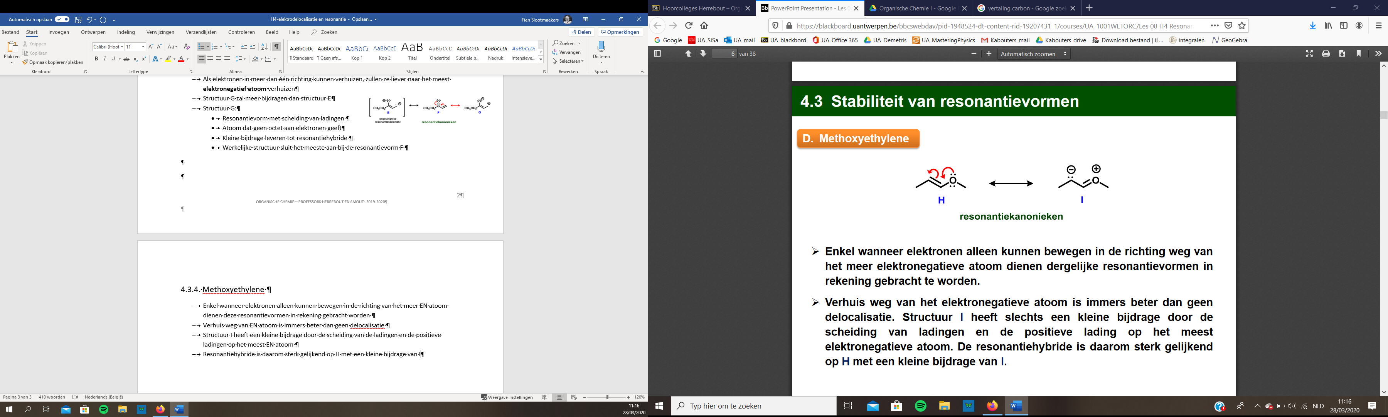Enkel wanneer elektronen alleen kunnen bewegen in de richting van het meer EN atoom dienen deze resonantievormen in rekening gebracht worden
* Verhuis weg van EN atoom is immers beter dan geen delocalisatie
* Structuur I heeft een kleine bijdrage door de scheiding van de ladingen en de positieve ladingen op het meest EN atoom
* Resonantiehybride is daarom sterk gelijkend op H met een kleine bijdrage van I

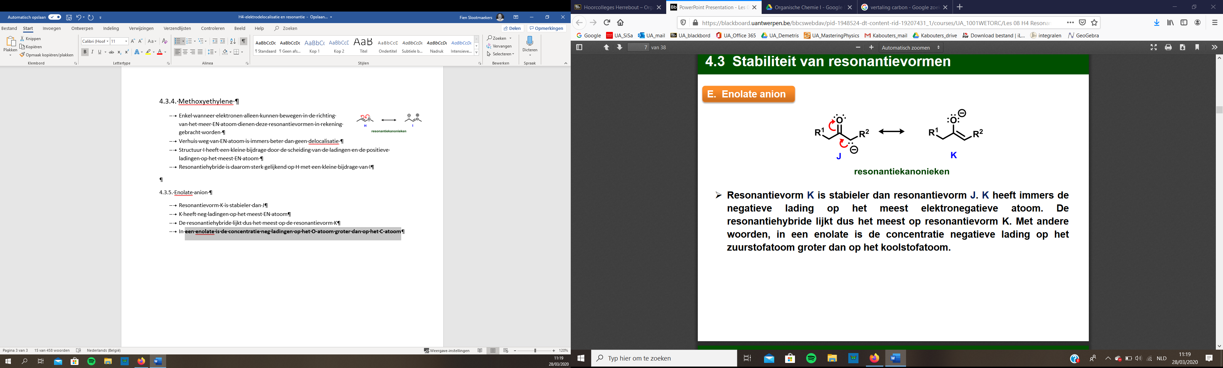4.3.5. Enolate anion

* Resonantievorm K is stabieler dan J
* K heeft neg ladingen op het meest EN atoom
* De resonantiehybride lijkt dus het meest op de resonantievorm K
* In **een enolate is de concentratie neg ladingen op het O-atoom groter dan op het C-atoom**

4.3.6. Samenvatting

* De stabilitiet van een resonantievorm **neemt af**
* Als er een atoom is met een niet complete octet
* Wanneer een neg lading niet op het meest EN atoom zit of een pos lading niet op het minst EN atoom
* Bij scheiding van ladingen
* A is belangrijker dan B en C

4.4. resonantie-energie

* Een component met gelokaliseerde elektronen is stabieler dan wanneer alle elektronen gelokaliseerd zouden zijn
* Extra stabiliteit die een component krijgt door delocalisatie is de **delocalisatie- of resonantie-energie**
* Stabilisatie door delocalistie is dus hetzelfde als **resonantiestabilisatie**

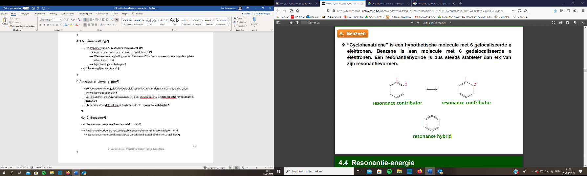4.4.1. Benzeen

= moleculen met zes gelokaliseerde π-elektronen

* Resonantiehybride is dus steeds stabieler dan elke van zijn resonantievormen
* Resonantievormen speelt mee als we verschillend aantal bindingen vergelijken
* Hydrogenatiewarmte van benzeen is -49.8 kcal/mol, voor cyclohexatriene is dat -28.6 kcal/mol
* Het verschil tussen beide is 36kcal/mol

**= resonantie-energie**

4.4.2. Carboxylic acid en caboxylate ion

* Resonantie-energie van carboxylate ion (2 relatief stabiele resonantievormen) is groter dan deze voor carboxylic acid (één relatief stabiele resonantievorm)
* Hoe groter het aantal relatief stabiele resonantievormen; hoe groter de resonantie-energie

4.4.3. Buta-1,3-diene

* De resonantie-energie van carboxylate ion (twee relatieve stabiele resonantievorm) is groter dan deze voor buta-1,3-diene (één relatief stabiele resonantievorm)
* Het aantal relatief stabiele resonantievormen is dus van belang en niet het aantal resonantievormen

4.4.4. Samenvatting

* Bijdrage resonantievromen tot de stabiliteit en de resonantiehybride
* Hoe groter de stabiliteit van een resonantievorm, hoe meer deze bijdraagt tot de resonantiehybriden
* Hoe groter het aantal relatief stabiele resonantievormen, hoe groter de resonantie-energie

4.5. Stabiliteit van allylische en benzylische kationen en radicalen

* 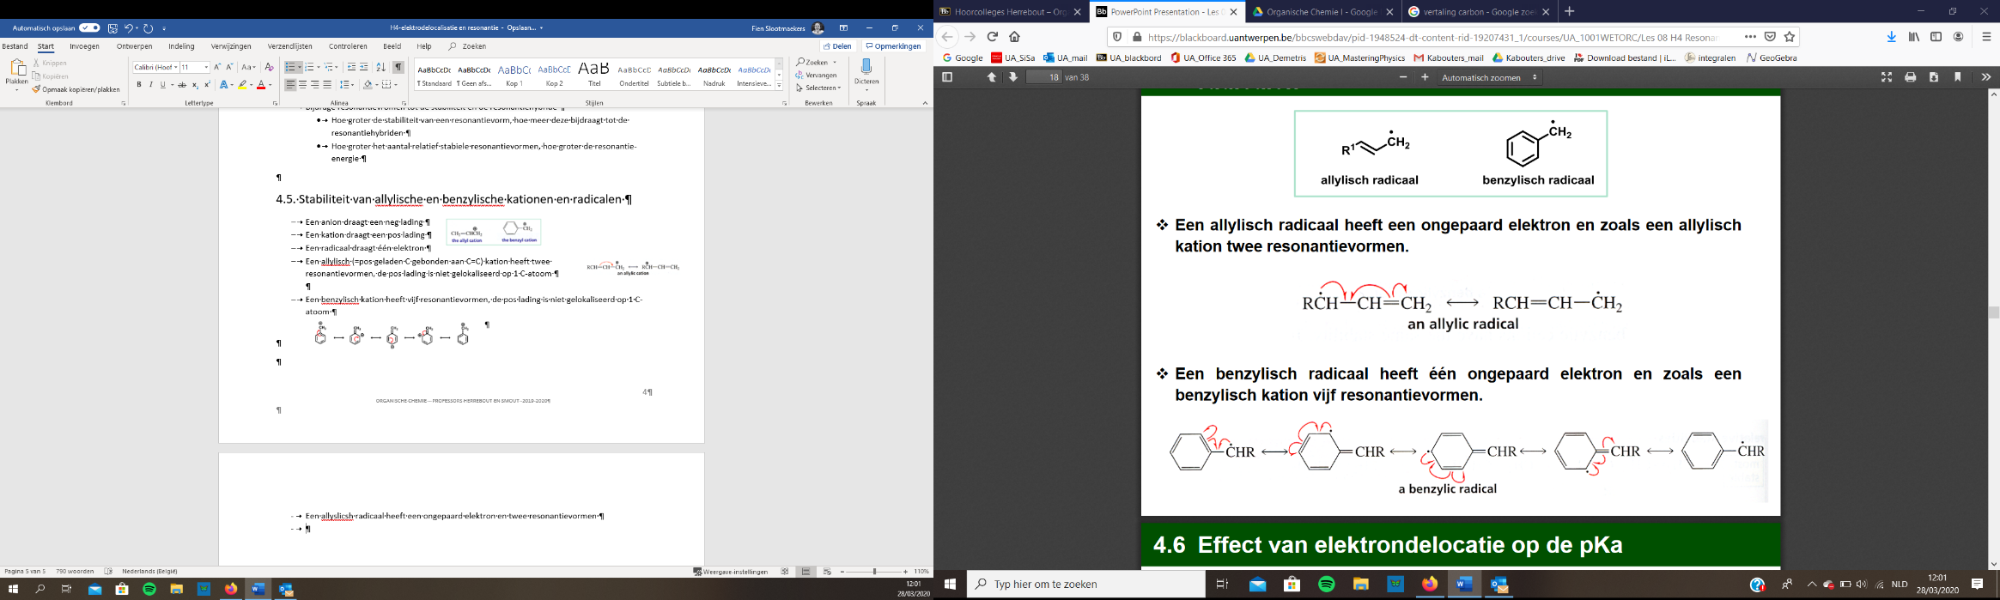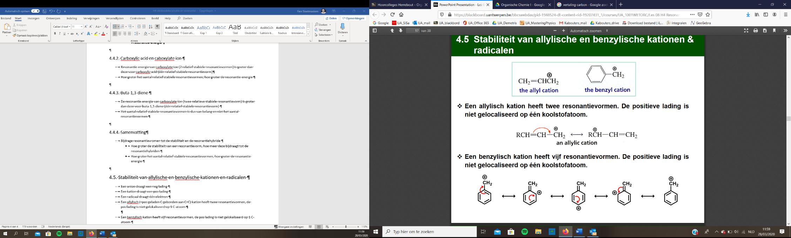Een anion draagt een neg lading
* Een kation draagt een pos lading
* Een radicaal draagt één elektron
* 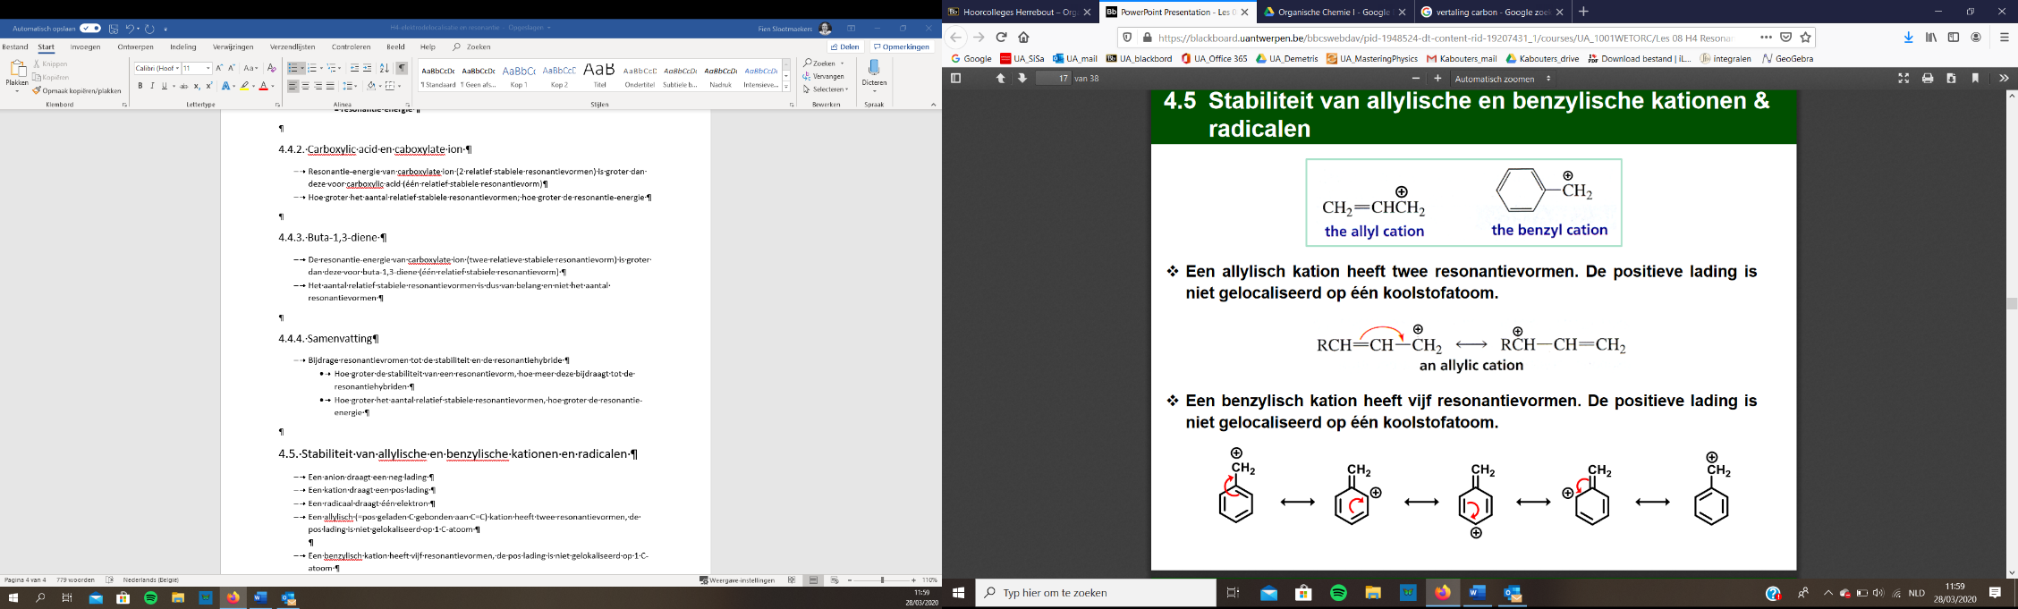Een allylisch (=pos geladen C gebonden aan C=C) kation heeft twee resonantievormen, de pos lading is niet gelokaliseerd op 1 C-atoom
* 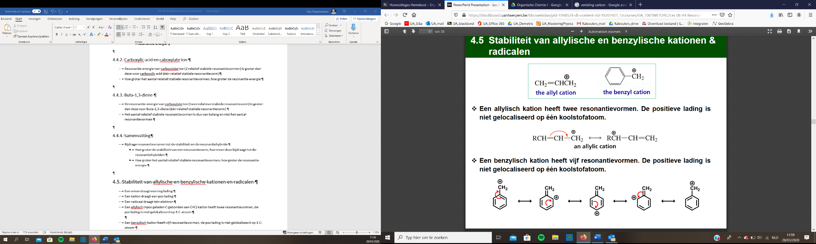Een benzylisch kation heeft vijf resonantievormen, de pos lading is niet gelokaliseerd op 1 C-atoom
* 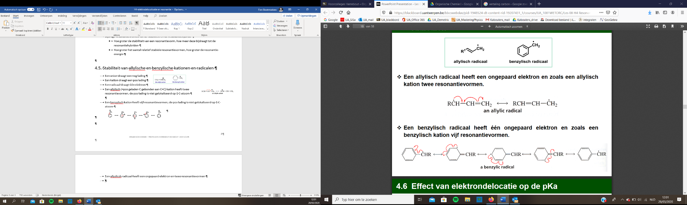Een allyslicsh radicaal heeft een ongepaard elektron en twee resonantievormen
* Een benzyllisch radicaal heeft één ongepaard elektron en vijf resonantievormen



4.6. Effect van elektronendelokalisatie op de pKa (zie H2 zuren en basen)

* Delokalisatie van elektronen in de geconjugeerde base doet de pKa dalen

4.7. MO beschrijving van de stabiliteit

4.7.1. ethene

* 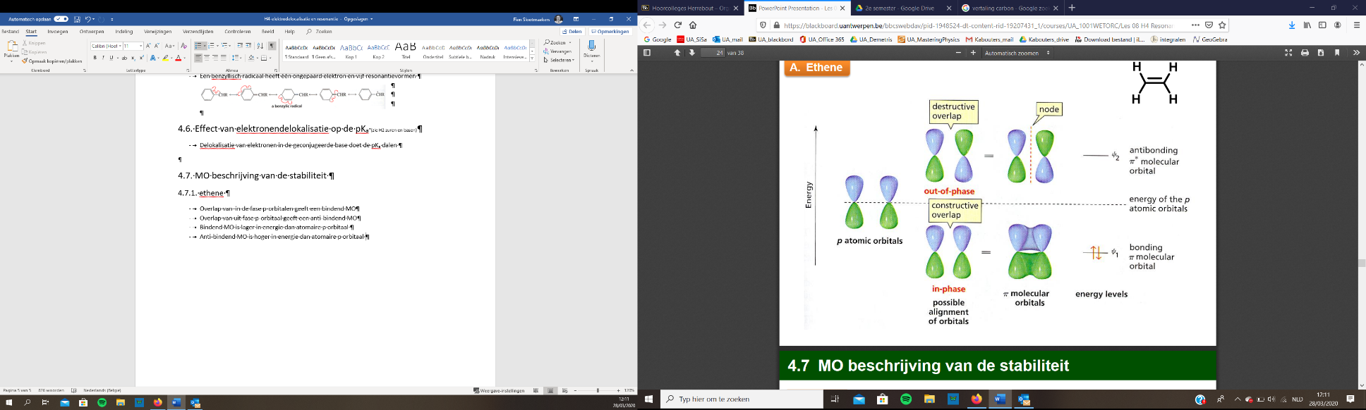Overlap van in de fase p-orbitalen geeft een bindend MO
* Overlap van uit fase p-orbitaal geeft een anti-bindend MO
* Bindend MO is lager in energie dan atomaire p orbitaal
* Anti-bindend MO is hoger in energie dan atomaire p orbitaal
* Matrix (Huckel):
$$1 x 0 0$$

$$x 1 x 0$$

$$0 x 1 x$$

$$0 0 x 1$$

* Atomen aan elkaar geplakt: x (getal tussen 0 en 1)
* Atomen niet aan elkaar geplat: 0
* Het aantal π-elektronen in een aromatisch systeem bedraagt 4n+2 met n=0,1,2,…, systemen die niet aan deze regel voldoen zijn anti-aromatisch
* Eigenwaarde (EW): zakken/stijgen
* Bindend
* Anti-bindend
* Geen binding
* Eigen vectoren (EV): +/-/0/knoopvlak
* Vorm

4.7.2. buta-1,3-diene

* 4 atomaire p-orbitalen combineren met vorming van vier MO
* In ethene overlappen twee atomaire p-orbitalen met de vorming van twee MO
* **Energie van de orbitalen stijgt met het aantal knoopvlakken**
* 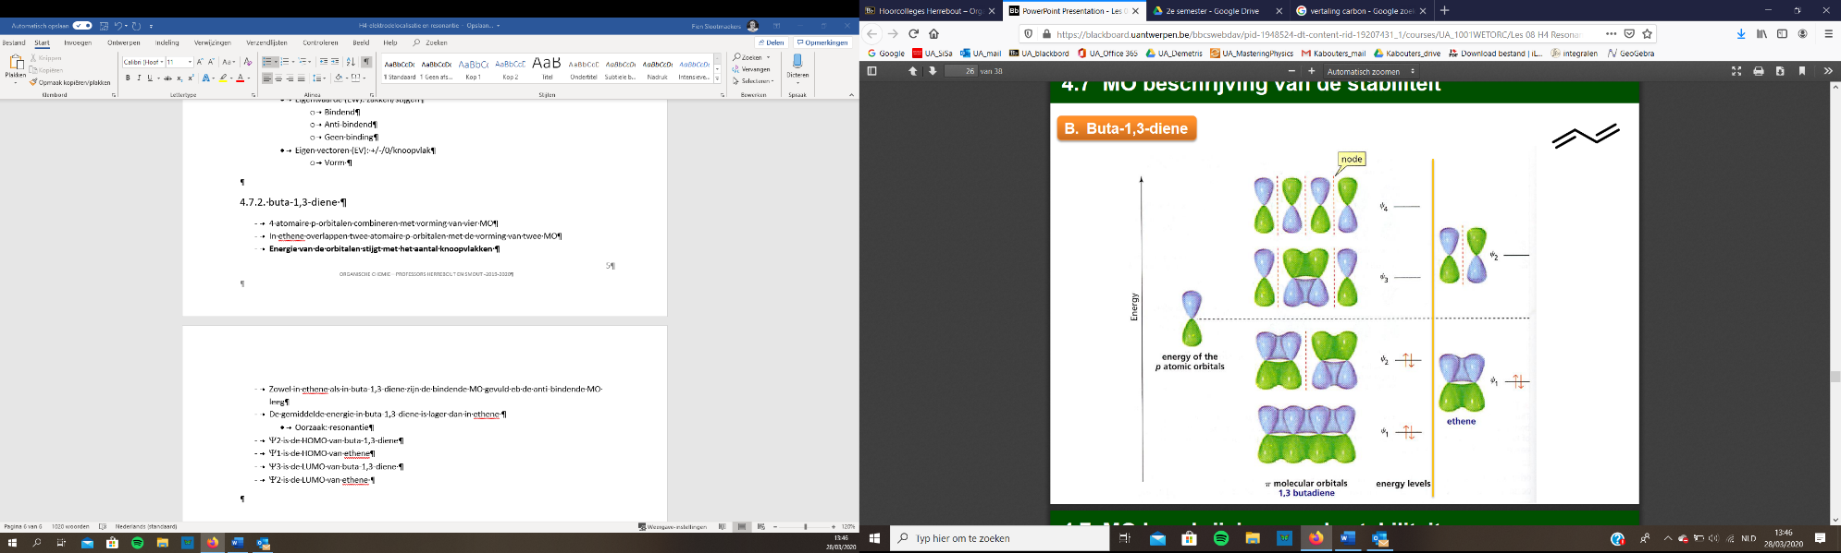Zowel in ethene als in buta-1,3-diene zijn de bindende MO gevuld en de anti-bindende MO leeg
* De gemiddelde energie in buta-1,3-diene is lager dan in ethene
* Oorzaak: resonantie
* Ψ2 is de HOMO van buta-1,3-diene
* Ψ1 is de HOMO van ethene
* Ψ3 is de LUMO van buta-1,3-diene
* Ψ2 is de LUMO van ethene

ZIE CURSUS VOOR DIAGRAM VAN FROST, SANDWICH COMPLEX

4.7.4. Alkyl kation, radicaal en anion

* 3 atomaire p-orbitalen combineren met vorming van 3 MO: vorming van
* 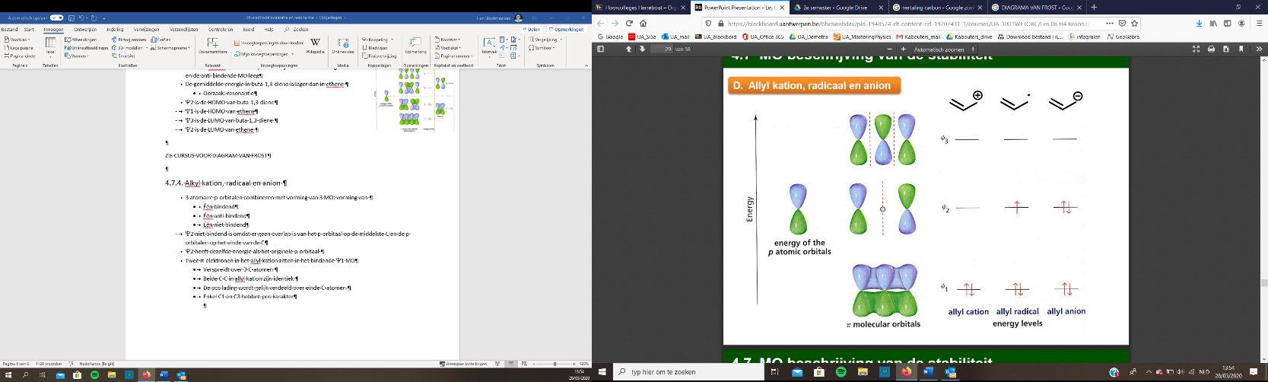Één bindend
* Één anti-bindend
* Één niet bindend
* Ψ2 niet bindend is omdat er geen overlap is van het p-orbitaal op de middelste C en de p-orbitalen op het einde van de C
* Ψ2 heeft dezelfde energie als het originele p-orbitaal
* Twee π-elektronen in het **allyl kation** zitten in het bindende Ψ1 MO
* Verspreidt over 3 C-atomen
* Beide C-C in allyl kation zijn identiek
* De pos lading wordt gelijk verdeeld over einde C-atomen
* 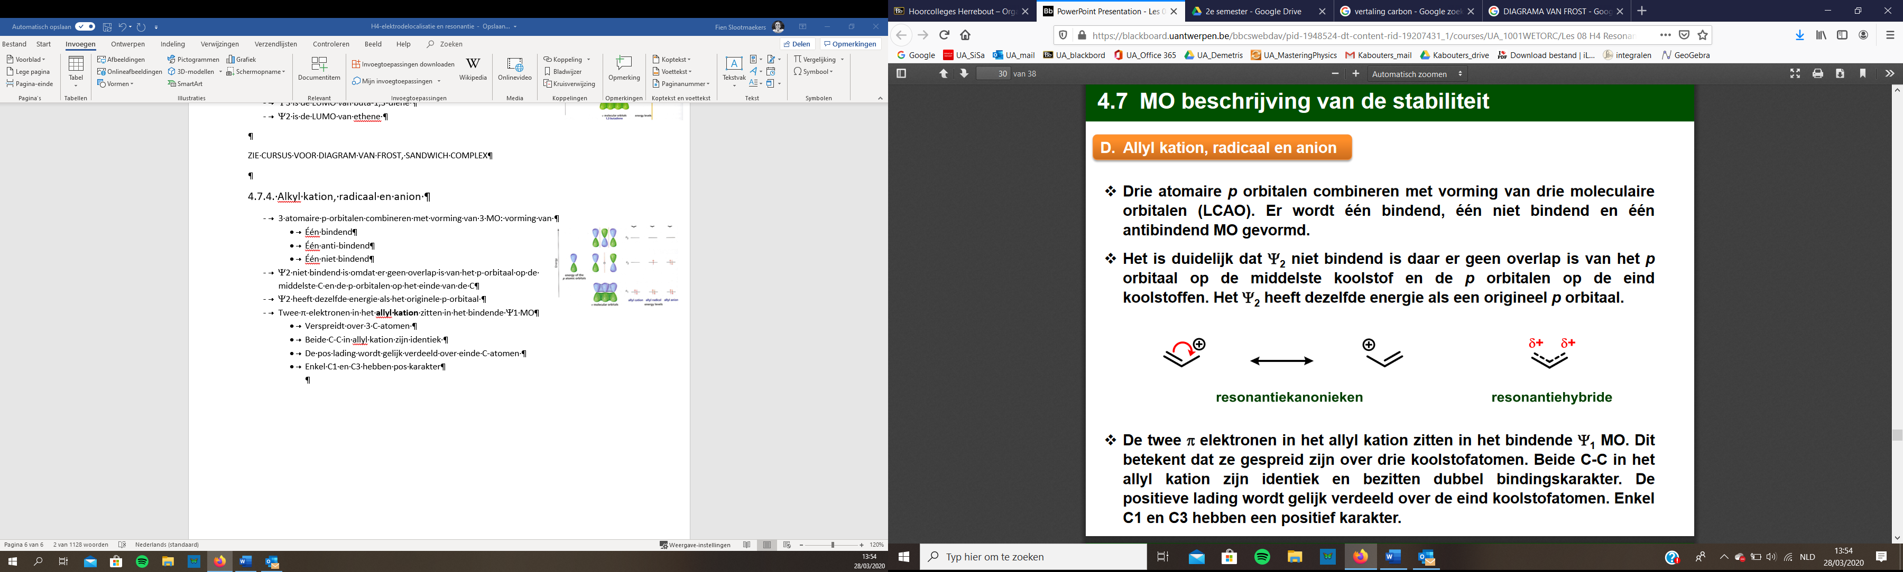Enkel C1 en C3 hebben pos karakter
* **Allyl radicaal** heeft twee π-elektronen in het bindende Ψ1 MO
* Verspreidt over 3 C-atomen
* Derde elektron zit in niet bindende Ψ2 MO, elektron wordt gedeeld door einde C-atomen
* 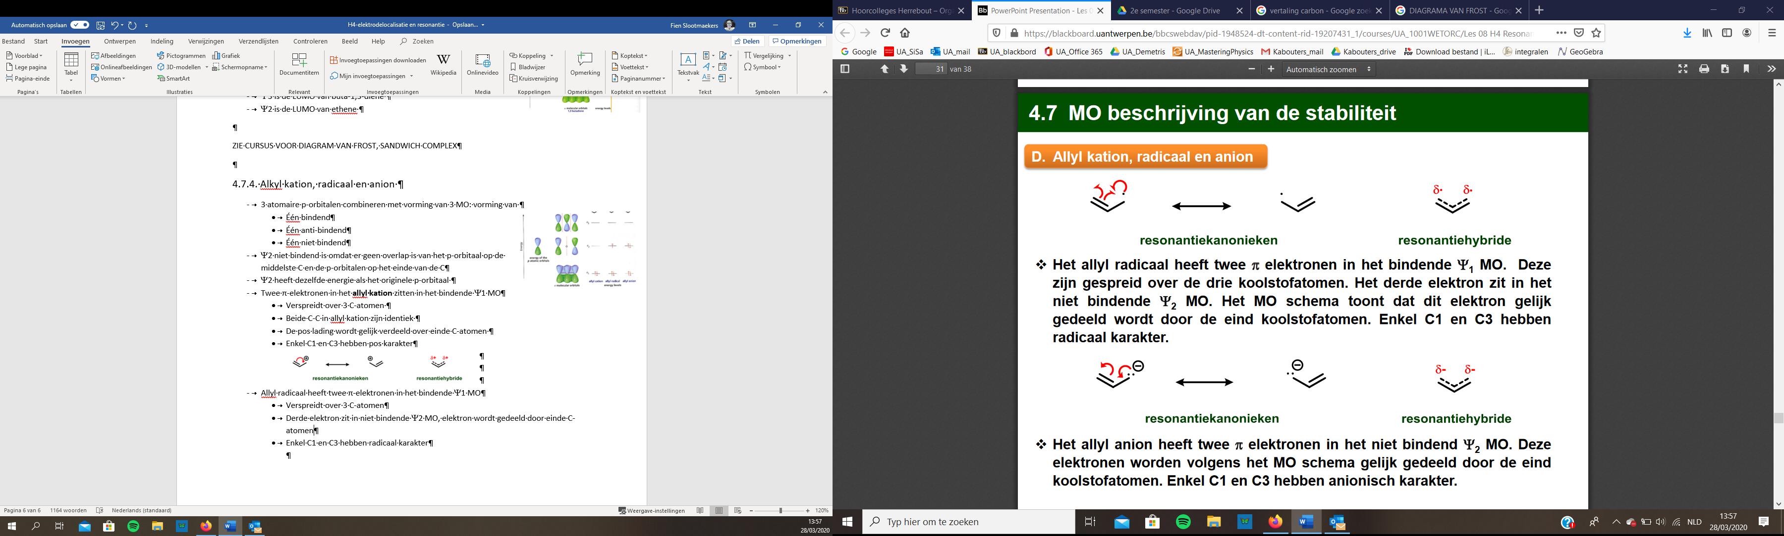Enkel C1 en C3 hebben radicaal karakter
* **Allyl anion** heeft twee π-elektronen in het bindende Ψ2 MO
* Elektronen worden gelijk verdeeld volgens MO schema door einde van C-atomen
* Enkel C1 en C3 hebben anionisch karakter

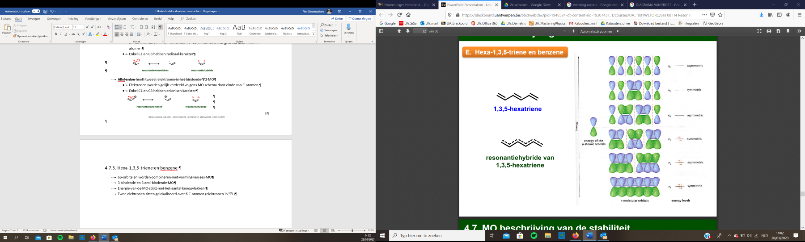4.7.5. Hexa-1,3,5-triene en benzene

Hexa-1,3,5-triene

* 6p-orbitalen worden combineren met vorming van zes MO
* 3 bindende en 3 anti-bindende MO
* Energie van de MO stijgt met het aantal knoopvlakken
* Twee elektronen zitten gelokaliseerd over 6 C-atomen (elektronen in Ψ1)

Benzene (zie cursus)

* Benzene heeft zes C π-systemen
* 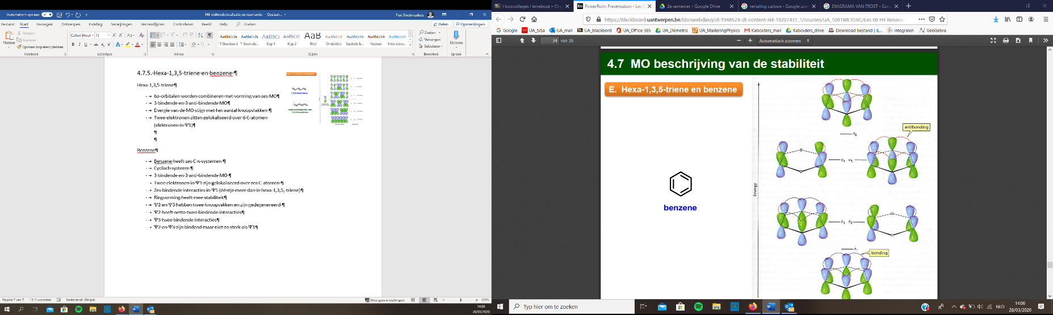Cyclisch systeem
* 3 bindende en 3 anti-bindende MO
* Twee elektronen in Ψ1 zijn gelokaliseerd over zes C-atomen
* Zes bindende interacties in Ψ1 (ééntje meer dan in hexa-1,3,5,-triene)
* **Ringvorming heeft meer stabiliteit**
* Ψ2 en Ψ3 hebben twee knoopvakken en zijn gedegenereerd
* Ψ2 heeft netto twee bindende interacties
* Ψ3 twee bindende interacties
* Ψ2 en Ψ3 zijn bindend maar niet zo sterk als Ψ1
* Energieniveaus vergelijken:
* Benzene uitzonderlijk stabiel

**= aromacitiet**

* Wanneer er een dubbele binding wordt toegevoegd aan polyene stijgt de stabiliteit